Муниципальное бюджетное дошкольное образовательное учреждение детский сад № 79 комбинированного вида

Развлечение «Бал цветов»
для детей младшего дошкольного возраста

Составила и провела:
воспитатель
А.И.Свинаренко

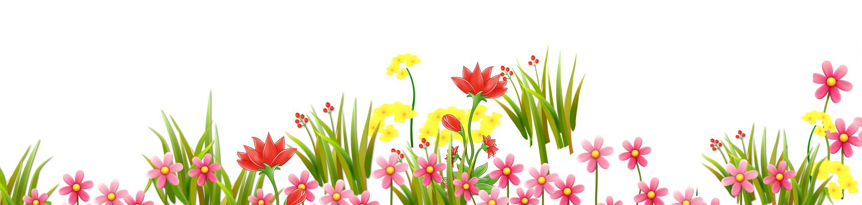
Одинцово, 2015

Цель. Закрепить знания детей о цветах, внешнем виде цветов. Классифицировать по месту обитания (луговые, садовые, комнатные цветы) развивать быстроту, ловкость, внимание. Позабавить, повеселить детей, доставить радость от совместной деятельности.

Место проведения: участок группы «Зайчата». Веранда украшена цветами, шарами. Дети нарядные приходят на участок под музыку «Вальс цветов» П. Чайковского из балета «Щелкунчик».

В.: Здравствуйте, ребята! Я очень рада вас видеть на моем балу. Каждый год летом, я – царица цветов – роза, устраиваю бал цветов.
Знаете, что такое бал?
Да! Это красивые наряды, танцы и веселие.
Так пусть начнется наш бал.
(Взмахивает волшебной палочкой) Звучит музыка. Дети строят хоровод под песню Э.Пьехи «Венок Дуная».
В.: Молодцы! А хотите поиграть? Игра называется «Собери букет».
Только цветы в букете должны быть одинакового цвета. И мы их поставим вот в эти красивые вазы.
Ой! А это что за цветок?.....Ромашка. А вы знаете, что можно делать с ромашкой? Гадать! Вот мы сейчас погадаем и разгадаем загадки, а вот и они

А теперь друзья-ребятки,
Отгадайте-ка загадки.
Это, что за стебелек
Растет в поле … (василёк)

Можешь получить занозу
Если будешь рвать ты … (розу)

Носит желтенький кафтанчик
Скромный мальчик -… (одуванчик)

Он пробился сквозь валежник
Называется … (подснежник)

Ведь не зря в победный день
Зацвела у нас … (сирень)

Он понравится вам очень
Скромный, нежный … (колокольчик)

А весной, не очень рано
Распускаются … (тюльпаны)

День рожденье Наташки
Мы подарим ей … (ромашки)

Расцвели в саду Кристины
Ярким цветом … (георгины)

А у маленькой у Лизы
На столе стоят … (гвоздики)

Молодцы! Цветы вы хорошо знаете, а знаете ли вы, из каких частей состоит любой цветок?
(На демонстрационном плакате рассматриваем корень, стебель, лист, цветок)
А знаете ли вы, для чего на земле нужны трава, цветы, кустарники, деревья? Для кислорода, здоровья и жизни. А какие вы знаете лекарственные растения?
Задание в конвертах «Собери картинку лекарственного растения».
В.: Очень хорошо! А знаете ли вы как называются цветочки которые растут в лесу? (Лесные), а как нужно себя вести в лесу знаете?
А вы считаете себя другом природы? Тогда вы должны мне дать честное слово, что будете беречь природу.

Клятва юного друга природы.
Я обещаю охранять природу, не рвать и не топтать цветы. (Обещаю)
В природе буду вести себя тихо и скромно. (Обещаю)
Буду заботиться о чистоте окружающей среды (Обещаю).
В.: Эти слова для меня как нектар на душу.
А теперь давайте танцевать.

